Педагогический опыт работы
Воспитателя
КОРСАКОВОЙ ИРИНЫ СЕРГЕЕВНЫ

«Организация игровой деятельности детей в средней группе»
Игра - ведущая деятельность дошкольников, в которой они исполняют роли взрослых, воспроизводя в воображаемых ситуациях их жизни, труде и отношения. Сюжет и роли в игре дети заимствуют во взрослом мире, в обществе. Игра - это деятельность, в которой ребенок сначала эмоционально, а затем интеллектуально осваивает всю систему человеческих взаимоотношений. Игра не возникает сама собой, она передается от одного поколения детей к другому – от старших к младшим. Но в настоящее время эта связь прервана. Дети растут среди взрослых, а взрослым некогда играть. В результате игра уходит из жизни ребенка, а вместе с ней и само детство. Весьма печально. Поэтому мы поставили перед собой цель; стимулировать, развить самостоятельную игровую деятельность детей. Чтобы дети учились отражать в игре различные стороны жизни и особенности деятельности взрослых, пополняли и уточняли свои знания об окружающем мире, учились сопереживать и отличать вымысел от реальности.
Для организации игр важно создать предметно-пространственную среду. Важное требование - развивающий характер и соответствие таким принципам, как реализация ребенком права на игру(свободный выбор игрушки, темы, сюжета игры, места и времени ее проведения); универсальность предметно- пространственной среды, чтобы дети могли вместе с воспитателями готовить и изменять его, трансформировать согласно замыслу игры, и содержания; системность, то есть оптимальное соотношение отдельных элементов игры между собой и другими предметами и т.д.. Как и в других группах у нас имеется предметно-игровая среда( т.е. уголки) мини- ИЗО студия, музыкальный уголок, кукольный уголок, магазин, парикмахерская, книжный уголок, физкультурный уголок, театрализованный уголок и т. п.
Важно помнить, что игра как специфическая деятельность не однородна, каждый ее вид выполняет свою функцию в развитии ребенка.
Условно выделяют три вида игр:
- игры по инициативе ребенка (творческие)
- игры по инициативе взрослого с готовыми правилами (дидактические, подвижные игры)
- народные игры (созданные народом)
Значительная часть творческих игр — это сюжетно-ролевые игры «в кого-то» или «во что-то».
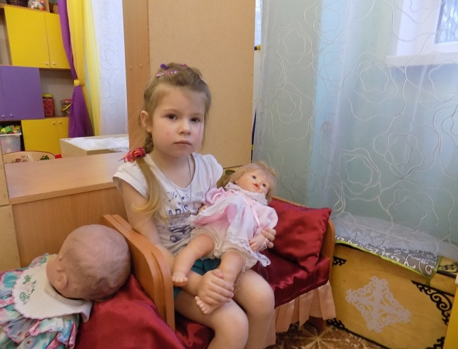
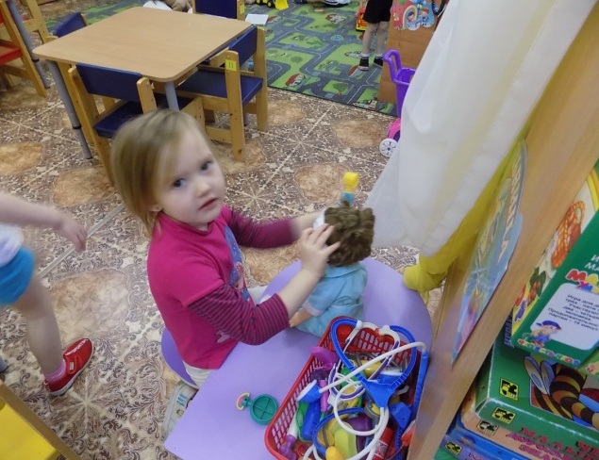

Театрализованные игры разделяются в зависимости от их вида и специфического сюжетно-ролевого содержания на две основные группы: режиссерские игры и игры-драматизации.
В режиссерской игре (можно отнести настольный, теневой, пальчиковый театры) ребенок, как режиссер и одновременно «голос за кадром» организует театрально-игровое поле, актерами и исполнителями в котором являются куклы.
Игры-драматизации создаются по готовому сюжету из литературного произведения или театрального представления.
Еще один вид - конструкторские игры (в литературе их иногда ошибочно называют конструктивными). Эти творческие игры направляют внимание ребенка на различные виды строительства, способствуют приобретению конструкторских навыков организации и сближению детей, приобщению их к трудовой деятельности.
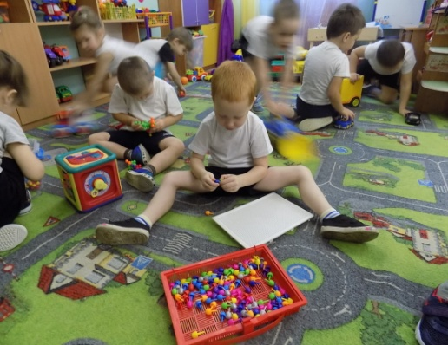
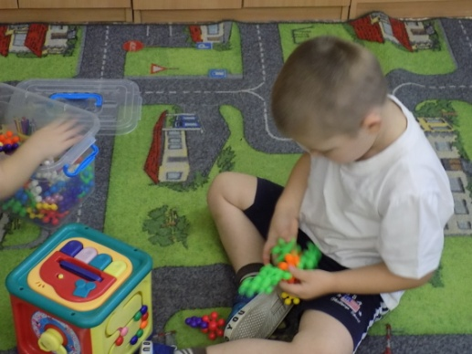

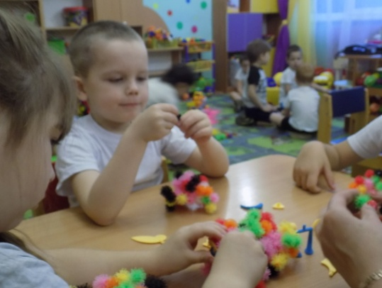

Организация игровой деятельности в течение дня
В течение дня дети могут играть четыре раза: до завтрака (5-40 мин),между завтраком и занятиями (5-7 мин), на открытом воздухе(1 ч.-1 час. 30 мин), после дневного сна (20-40 мин).
Игры до завтрака начинаются с приходом ребенка в детский сад, прерываются завтраком и продолжаются до начала занятий. Задача воспитателя в этот период - так рационализировать педагогический процесс, чтобы организовать игру детей в эффективных формах, активно влиять на ее ход и взаимоотношения детей.
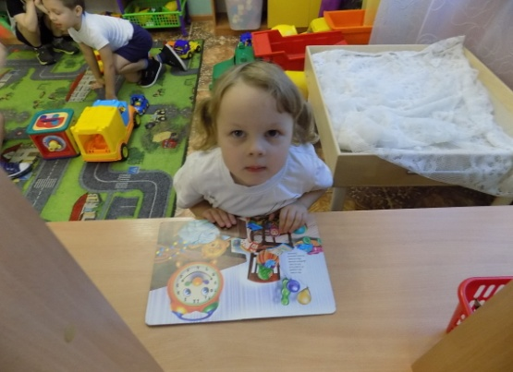
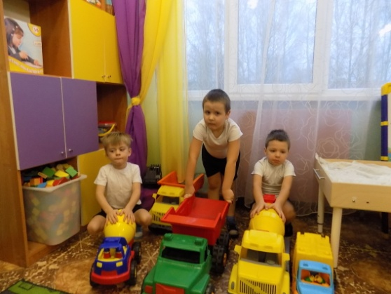

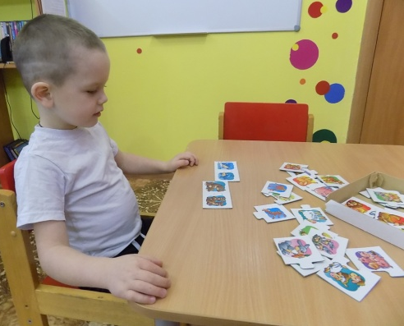
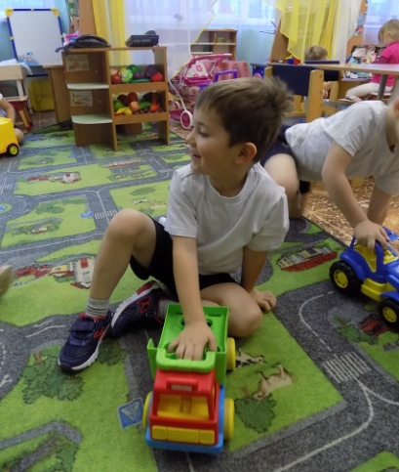
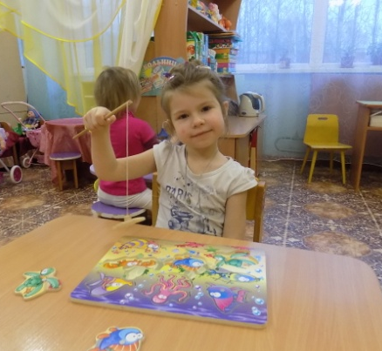
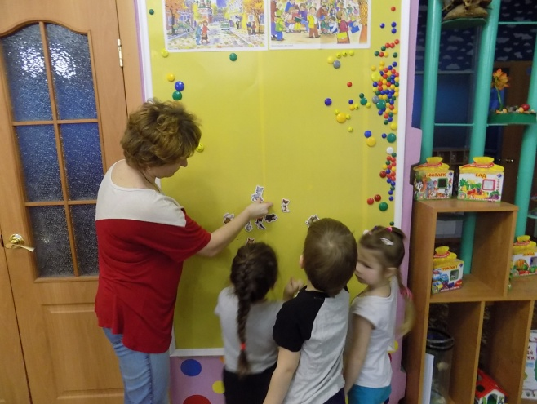
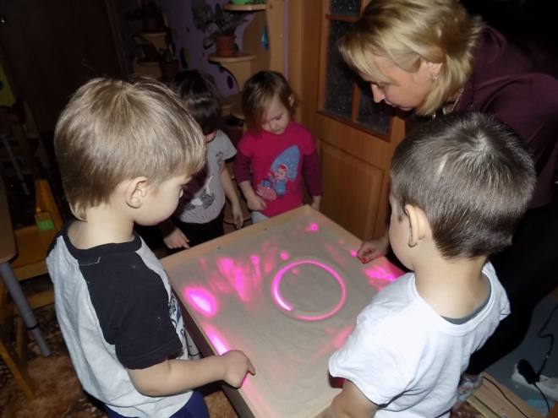

Рекомендации для воспитателей по игровой деятельности
Рекомендации для воспитателей по развитию игровой деятельности в младшей группе.
- Помнить! Игра – важная и существенная составляющая жизни детей в детском саду.
- Предоставить каждому ребёнку возможность реализовать свои потребности и интересы.
- Играя с детьми, помогать им адаптироваться к условиям жизни в детском саду.
- Формирование умения детей принимать и словесно обозначать игровую роль.
- Формировать у детей умения, необходимые для сюжетно- отобразительной игры: предметные действия «понарошку».
- Опираться на интересы каждого из детей, развёртывать в игре близкую им тематику (жизнь семьи, детского сада, поездка на транспорте и т.д.), использовать мотивы знакомых сказок.
- Подводить ребёнка к пониманию той или мной роли (он сам в игре может быть кем-то иным – мамой, шофёром, доктором и т.д.).
- Формировать у ребёнка использовать сюжетные игрушки, предметы-заместители (палочка градусник и т.д.).
- Включать в игру по любой тематике эпизоды «телефонных разговоров», различных персонажей для активизации ролевого диалога.
- Поощрять стремление детей «оживлять» игрушки. Выполнять роль за себя и игрушку.
- Играя с детьми, занимать позицию равного заинтересованного партнёра.
- Вызывать у ребёнка ощущение эмоциональной общности со взрослыми и сверстниками, чувство доверия к ним.
Рекомендации воспитателю по развитию игровой деятельности в средней группе
- Воспитатель постоянно использует разнообразную тематику детской игры по мотивам известных сказочных и литературных сюжетов.
- Обеспечить условия для свободной, самостоятельной индивидуальной игры (режиссерской), поддерживать эмоциональное и положительное состояние ребёнка.
- Формировать у детей более сложные игровые умения, поведение в соответствии с разными ролями партнёров, менять игровую роль.
- Воспитатель поощряет самостоятельную совместную игру детей в небольших подгруппах.
- Воспитатель в случае необходимости помогает ребёнку подключится к игре сверстников, находя для себя подходящую по смыслу роль.
- Воспитатель делает существенный акцент на ролевом диалоге
- Воспитателю включаться в совместную игру в качестве партнёра.
- В ходе игры воспитатель не придерживается жёсткого плана, а импровизирует, принимая предложения партнёра – ребёнка относительно дальнейших событий.
- Учить развёртывать совместную игру небольших подгруппах, учитывая сюжетные замыслы партнёров.
- Учить детей соотносить свою игровую роль с множеством других ролей для развёртывания интересного сюжета.
- Развивать у детей интерес к игре, воспитывать умение самостоятельно занять себя игрой (индивидуальной и совместной со сверстниками).
- Использовать минимальное количество игрушек, чтобы манипуляции с ними не отвлекали внимание ребёнка от ролевого взаимодействия.
- Формировать у детей новые, более сложные способы построения ролевой игры.
Рекомендации воспитателю по развитию игровой деятельности с детьми старшего возраста
(старшие, подготовительные группы).
- Стимулировать детей к использованию выразительных средств речи, жестов при передаче характеров исполняемого персонажа.
- Обеспечить условия для игровой деятельности детей.
- Дать возможность свободного выбора ребёнком выбора игры, соответствующего его интересам.
- Воспитатель поощряет детскую инициативу.
- Может подключиться к игре, принимая на себя роль, не связанную непосредственно с сюжетно-смысловым контекстом, может ввести в игру роль из другого смыслового контекста (это заставляет детей разворачивать сюжет в новом направлении).
- Воспитатель способствует развитию у детей инициативы и самостоятельности в игре, активности в реализации игровых замыслов.
- Поощрять стремление ребёнка изготовить своими руками недостающие для игры предметы.
- Уделять внимание формированию у детей умений создавать новые разнообразные сюжеты игры, согласовывать замыслы с партнёрами, придумывать новые правила и соблюдать их в процессе игры.
- Способствовать укреплению детских игровых объединений, быть внимательным к отношениям, складывающимся детьми в игре.
- Ориентировать детей на сотрудничество в совместной игре, регулировать их поведение на основе творческих игровых замыслов.
- Развивать умения детей самостоятельно организовывать совместную игру, справедливо решать возникшие в игре конфликты. Использовать для этого нормативные способы (очередность, разные виды жребия).
- Развивать у детей умения широко использовать игровую роль для развёртывания разнообразных сюжетов, для включения в согласованную со сверстниками игру.
- Совершенствовать умение детей регулировать поведение на основе игровых правил.
- Воспитатель постепенно формирует у детей умение творчески комбинировать разнообразные события, создавая новый сюжет игры.
- Воспитатель поддерживает интерес детей к свободной игре-импровизации по мотивам сказок, литературных произведений, предлагая разные формы: драматизация по ролям, кукольный театр, участвует вместе с детьми.
- Воспитатель организует с небольшими подгруппами детей (6-7 лет) игру-драматизацию по готовым сюжетам в виде короткого спектакля для младших детей или сверстников.

